ЧЕЛЯБИНСКАЯ ОБЛАСТЬ

АДМИНИСТРАЦИЯ
ЗЛАТОУСТОВСКОГО ГОРОДСКОГО ОКРУГА
ПОСТАНОВЛЕНИЕ

13.02.2024 г. | № | 36-П/АДМ
г.Златоуст
О внесении изменений
в постановление Администрации Златоустовского городского округа от 18.03.2020 г. № 115-П/АДМ
«О трудоустройстве лиц, осужденных к обязательным работам»

В связи с уточнением списка предприятий для трудоустройства лиц, осужденных к обязательным работам, в соответствии со статьей 49 Уголовного кодекса Российской Федерации,
ПОСТАНОВЛЯЮ:
В постановлении Администрации Златоустовского городского округа от 18.03.2020 г. № 115-П/АДМ «О трудоустройстве лиц, осужденных к обязательным работам»
1. Пункт 1 дополнить следующими пунктами:
«4) Индивидуальный предприниматель Смирнов А.П.;
5) Индивидуальный предприниматель Кожов Д.Г.».
2. Пункт 2 дополнить следующими пунктами:
«4) Индивидуальный предприниматель Смирнов А.П.;
5) Индивидуальный предприниматель Кожов Д.Г.».
3. Пресс-службе Администрации Златоустовского городского округа (Валова И.А.) опубликовать настоящее постановление в официальных средствах массовой информации и разместить на официальном сайте Златоустовского городского округа в сети «Интернет».
4. Организацию выполнения настоящего постановления возложить на заместителя Главы Златоустовского городского округа по общим вопросам Ганеева Ю.А.
Глава  Златоустовского городского округа | 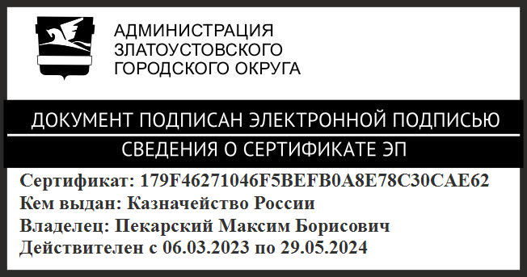 | М.Б. Пекарский

Рассылка: прокуратура, Ганеев Ю.А., ПУ, ОУ, пресс-служба, ГУФСИН (Беспоясова Т.С., Зиневич Е.А.)

